เอกสารสรุปโปรแกรม
Trip Split
ระบบจัดทริปเที่ยวและหารค่าใช้จ่าย
Workshop : พัฒนาโปรแกรมด้วย Java GUI (Swing)
แยกส่วน Model และ UI ตามหลักการเขียนโปรแกรมเชิงวัตถุ (OOP)
จัดทำโดย
นายฐานทรัพย์ หาญเชิงชัย รหัสนักศึกษา 66040233151
สาขาวิชาเทคโนโลยีสารสนเทศ มหาวิทยาลัยราชภัฏอุดรธานี
ตุลาคม 2569

1. ภาพรวมของโปรแกรม
Trip Split คือโปรแกรมบันทึกค่าใช้จ่ายระหว่างไปเที่ยวกับเพื่อน เมื่อมีคนออกเงินไปก่อนหลายคนหลายรายการ โปรแกรมจะคำนวณให้อัตโนมัติว่า ใครต้องโอนเงินให้ใคร เท่าไร โดยใช้จำนวนครั้งการโอนน้อยที่สุด ไม่ต้องมานั่งหารเองท้ายทริป
โปรแกรมพัฒนาด้วยภาษา Java และ Java Swing โดยแยกโค้ดเป็น 2 ส่วนชัดเจน คือ Model (ข้อมูลและการคำนวณ) กับ UI (หน้าจอ) และออกแบบคลาสตามหลัก OOP ครบทั้ง 4 ข้อ ได้แก่ Encapsulation, Inheritance, Polymorphism และ Abstraction
ตารางที่ 1 ข้อมูลทั่วไปของโปรเจกต์
หัวข้อ | รายละเอียด
ภาษา / GUI | Java (JDK 17 ขึ้นไป) + Java Swing
เครื่องมือพัฒนา | IntelliJ IDEA (เปิดด้วย NetBeans หรือ VS Code ได้)
จำนวนไฟล์ | 39 ไฟล์ .java (Model 11, UI 25, เริ่มโปรแกรม 2, ทดสอบ 1) ประมาณ 6,000 บรรทัด
ไลบรารีภายนอก | ไม่ใช้ หน้าจอ ไอคอน กราฟ และภาพแบนเนอร์วาดด้วย Graphics2D ทั้งหมด
ฟอนต์ | Kanit (หัวข้อ) และ Prompt (เนื้อหา) ฝังมากับโปรแกรม แสดงผลเหมือนกันทุกเครื่อง
ฐานข้อมูล | ไม่ใช้ ข้อมูลเก็บในหน่วยความจำ (ArrayList) ระหว่างเปิดโปรแกรม
การทดสอบ | Test Case ของ Model 22 กรณี ผ่านครบ 22/22

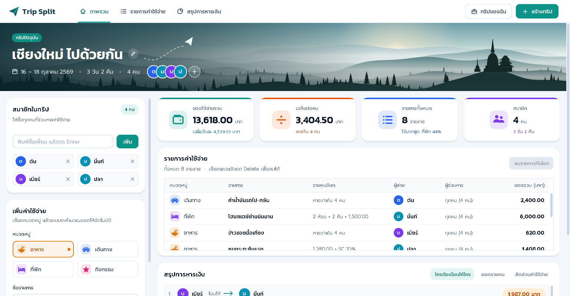
ภาพที่ 1 หน้าจอหลักของโปรแกรม Trip Split (โหลดข้อมูลตัวอย่าง)

2. ความสามารถของโปรแกรม
ตารางที่ 2 ความสามารถของโปรแกรม
ความสามารถ | รายละเอียด
แถบเมนูด้านบน | แท็บ ภาพรวม / รายการค่าใช้จ่าย / สรุปการหารเงิน ปุ่ม "ทริปของฉัน" และ "+ สร้างทริป"
แบนเนอร์ทริป | แสดงชื่อทริป วันที่ จำนวนวัน-คืน จำนวนคน และรูปสมาชิก บนภาพวิวภูเขาที่วาดด้วยโค้ด คลิกชื่อทริปเพื่อแก้ไขได้
สร้าง / แก้ไขทริป | ตั้งชื่อทริป เลือกวันเดินทางและวันกลับจากปฏิทิน (ปี พ.ศ.) ระบบคำนวณจำนวนวันให้
จัดการสมาชิก | เพิ่มสมาชิกด้วยปุ่มหรือกด Enter ลบได้ ห้ามชื่อซ้ำ และห้ามลบคนที่ยังมีรายการค่าใช้จ่าย
บันทึกค่าใช้จ่าย 4 หมวด | อาหาร เดินทาง ที่พัก กิจกรรม แต่ละหมวดมีช่องกรอกและสูตรคำนวณต่างกัน
กิจกรรม: ราคารายคน | มีช่องกรอกราคา 1 ช่องต่อสมาชิก 1 คนพร้อมชื่อกำกับ คนที่ไม่ได้ไป/ไม่ได้จ่ายกรอก 0 และมีปุ่ม "ใช้ราคาเดียวกันทุกคน"
เลือกผู้จ่าย / ผู้ร่วมหาร | กำหนดได้ว่าใครเป็นคนจ่าย และหารกับใครบ้าง ไม่จำเป็นต้องทุกคน
ยอดตัวอย่างแบบสด | ระหว่างกรอกจะเห็นยอดรวมและยอดเฉลี่ยต่อคนทันที
ตารางรายการ | แสดงหมวด รายการ รายละเอียด ผู้จ่าย ผู้ร่วมหาร ยอดรวม ลบได้ด้วยปุ่มหรือกด Delete
การ์ดสรุป 4 ใบ | ยอดใช้จ่ายรวม เฉลี่ยต่อคน จำนวนรายการ จำนวนสมาชิก พร้อมบรรทัดสรุปใต้ตัวเลข
ใครต้องโอนให้ใคร | คำนวณรายการโอนเงินให้น้อยครั้งที่สุด และกด "คัดลอกสรุป" ไปวางในแชทกลุ่มได้
ยอดรายคน | แต่ละคนจ่ายไปเท่าไร ส่วนที่ต้องจ่ายจริงเท่าไร สถานะได้คืน / จ่ายเพิ่ม / เคลียร์แล้ว
กราฟสัดส่วน | กราฟโดนัทแสดงสัดส่วนค่าใช้จ่ายแยกตามหมวด พร้อมจำนวนเงินและเปอร์เซ็นต์
ตรวจสอบข้อมูล | กรอกไม่ครบหรือไม่ถูกต้องจะแจ้งเตือนด้วย JOptionPane เป็นภาษาไทย
ข้อมูลตัวอย่าง | โหลดทริป "เชียงใหม่ ไปด้วยกัน" 4 คน 8 รายการ สำหรับทดลองหรือนำเสนอได้ทันที

3. ขั้นตอนการใช้งาน
- กด + สร้างทริป ตั้งชื่อทริป และเลือกวันเดินทาง-วันกลับ
- เพิ่มสมาชิกในการ์ด สมาชิกในทริป (พิมพ์ชื่อแล้วกด Enter)
- ในฟอร์ม เพิ่มค่าใช้จ่าย เลือกหมวด กรอกชื่อรายการและจำนวนเงิน เลือกผู้จ่ายและผู้ร่วมหาร แล้วกดบันทึก (หมวดกิจกรรมให้กรอกราคาของแต่ละคนแทน ใครไม่ได้จ่ายกรอก 0)
- ทำซ้ำข้อ 3 จนครบทุกรายการ รายการจะแสดงในตาราง และการ์ดสรุปจะอัปเดตทันที
- ดูผลที่การ์ด สรุปการหารเงิน แท็บ "ใครต้องโอนให้ใคร" แล้วกด "คัดลอกสรุป" ไปส่งในกลุ่ม
- ถ้าต้องการดูตัวอย่าง กดปุ่ม ทริปของฉัน → โหลดข้อมูลตัวอย่าง

4. หลักการที่ใช้

4.1 หลักการเขียนโปรแกรมเชิงวัตถุ (OOP)
ตารางที่ 3 หลัก OOP ที่ใช้ในโปรเจกต์
หลักการ | ความหมาย | ใช้ในโปรเจกต์ตรงไหน
Encapsulation  (การห่อหุ้ม) | ซ่อนข้อมูลไว้ภายใน ให้เข้าถึงผ่านเมธอดเท่านั้น | ทุก field ใน Model เป็น private / getMembers() คืน unmodifiableList ภายนอกแก้รายชื่อตรง ๆ ไม่ได้ / ตรวจข้อมูลใน constructor ก่อนสร้าง Object
Inheritance  (การสืบทอด) | คลาสลูกรับ field และเมธอดจากคลาสแม่ | FoodExpense, TransportExpense, HotelExpense, ActivityExpense extends Expense ใช้ชื่อรายการ ผู้จ่าย ผู้ร่วมหาร และการตรวจข้อมูลร่วมกัน
Polymorphism  (การพ้องรูป) | เรียกเมธอดชื่อเดียวกัน แต่แต่ละคลาสทำงานต่างกัน | getTotal() มี 4 สูตรตามประเภท / ActivityExpense override getShareFor() ให้แต่ละคนจ่ายเท่าราคาของตัวเอง / Trip.getTotalSpending() วนเรียก e.getTotal() โดยไม่ต้องรู้ว่าเป็นคลาสไหน
Abstraction  (นามธรรม) | กำหนดว่า "ต้องทำอะไร" โดยไม่บอก "ทำอย่างไร" | interface Splittable และ abstract class Expense ที่มี abstract method getTotal(), getCategory(), getDetail()
Has-a  (ความสัมพันธ์) | Object หนึ่งมี Object อื่นเป็นส่วนประกอบ | Trip มี Member และ Expense หลายตัว (has-many) / Expense มีผู้จ่าย 1 คนและผู้ร่วมหารหลายคน

ตัวอย่างโค้ดที่แสดงหลักทั้ง 4 ข้อในจุดเดียว:
public abstract class Expense implements Splittable { // Abstraction
private final String title; // Encapsulation
public abstract double getTotal(); // ให้คลาสลูกเขียนเอง
}

public class HotelExpense extends Expense { // Inheritance
@Override
public double getTotal() { // Polymorphism
return pricePerNight * nights * rooms;
}
}

// Trip.java - เรียกเมธอดเดียว แต่ละรายการคิดคนละสูตร
for (Expense e : expenses) {
total += e.getTotal();
}

4.2 การแยกส่วน Model และ UI
โค้ดแบ่งเป็น 2 package และกำหนดหน้าที่ไม่ให้ทับกัน:
- Model (tripsplit.model) เก็บข้อมูลและสูตรคำนวณทั้งหมด ไม่มีการ import javax.swing หรือ java.awt เลย จึงนำไปใช้กับหน้าจอแบบอื่น (เว็บ มือถือ) หรือทดสอบแยกได้
- UI (tripsplit.ui) มีหน้าที่แสดงผลและรับข้อมูลเท่านั้น เมื่อผู้ใช้กดปุ่ม UI จะเรียกเมธอดของ Trip แล้วสั่งวาดหน้าจอใหม่ด้วย refreshAll()
- ทิศทางการเรียก UI → Model เท่านั้น ฝั่ง Model ไม่รู้จักหน้าจอเลย
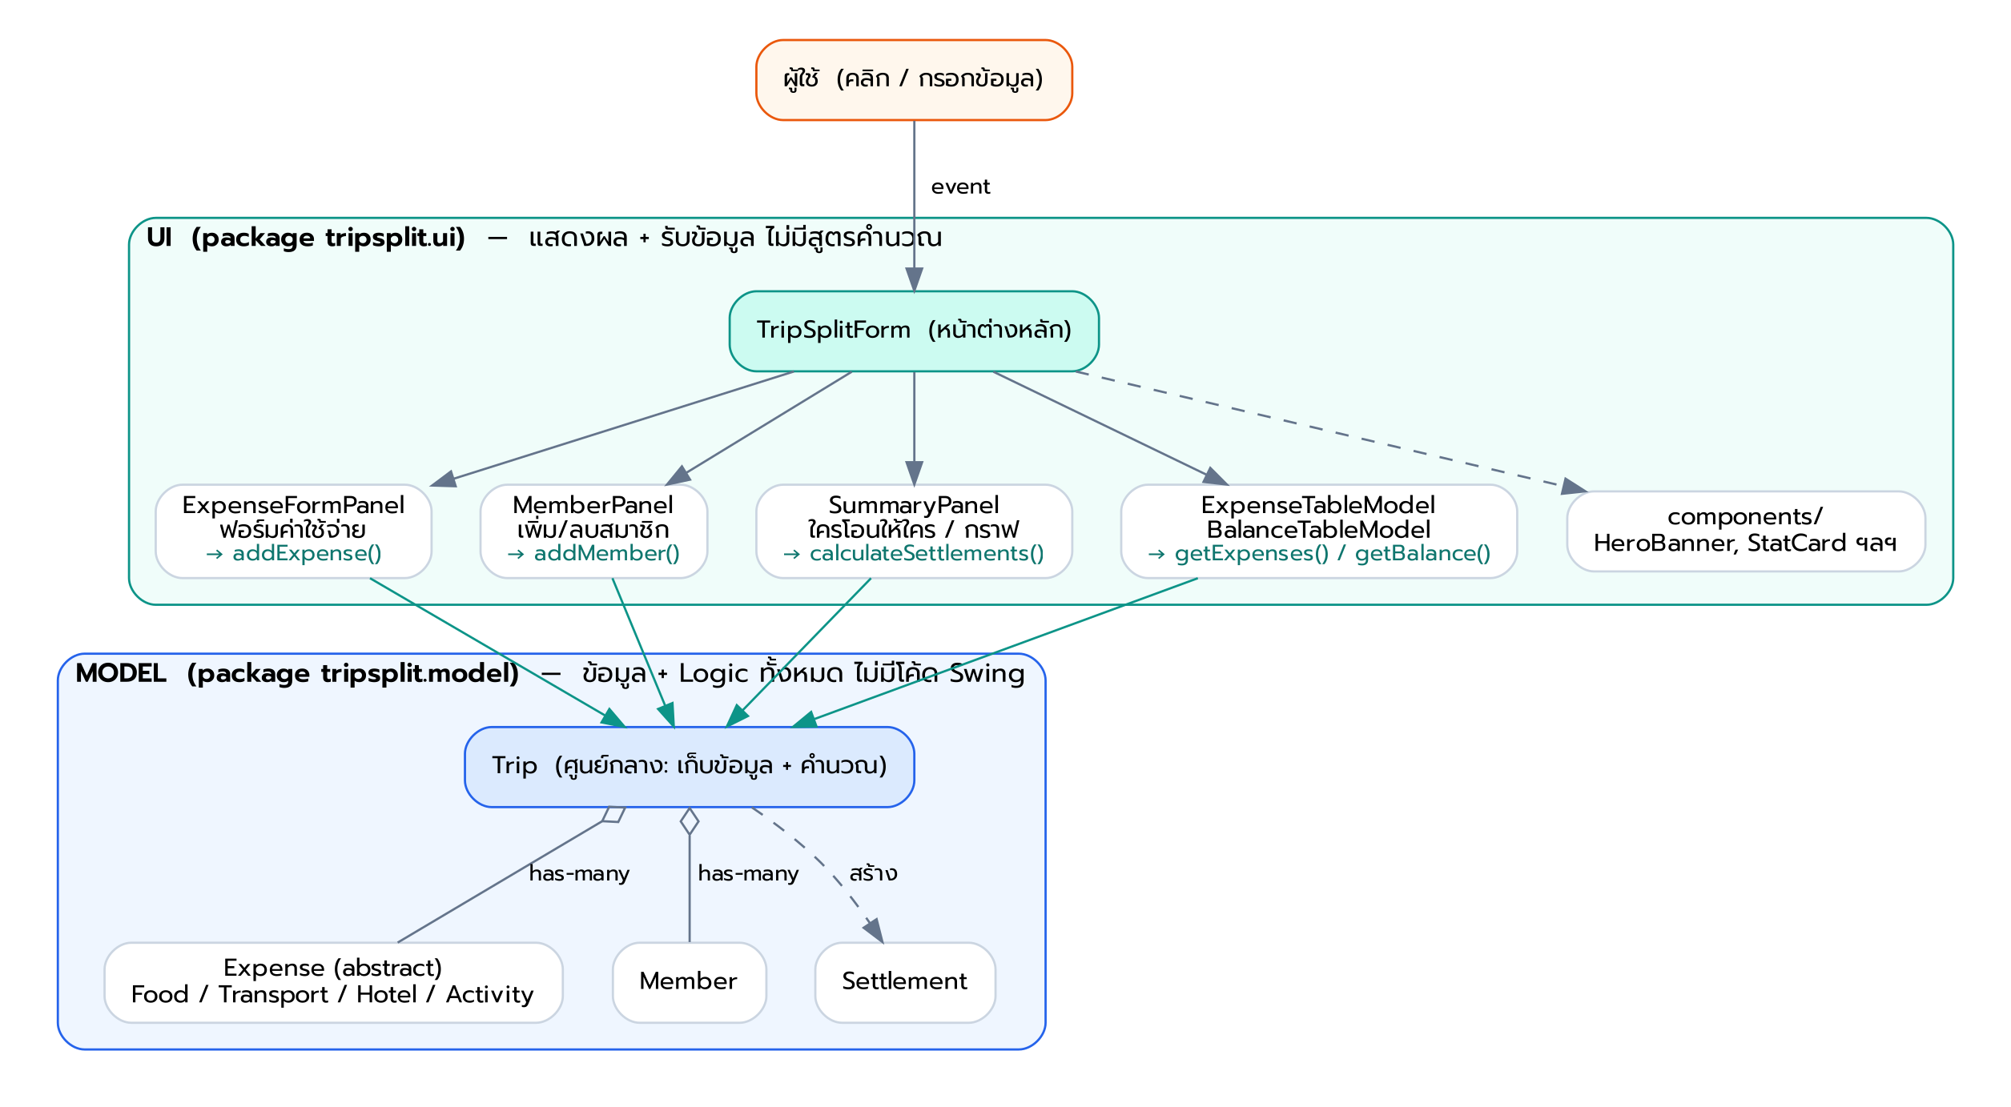
ภาพที่ 2 การแยกส่วน Model และ UI และทิศทางการเรียกเมธอด

4.3 สูตรคำนวณของค่าใช้จ่ายแต่ละประเภท
ตารางที่ 4 สูตรของแต่ละคลาสลูก (Polymorphism)
คลาส | getTotal() ยอดรวม | getShareFor() ส่วนต่อคน | ตัวอย่าง
FoodExpense | ค่าอาหาร × 1.10 (ถ้าติ๊ก Service Charge) | ยอดรวม ÷ จำนวนผู้ร่วมหาร | 1,280 + SC = 1,408
TransportExpense | จำนวนเงิน | ยอดรวม ÷ จำนวนผู้ร่วมหาร | 2,400 ÷ 4 = 600/คน
HotelExpense | ราคาต่อคืน × คืน × ห้อง | ยอดรวม ÷ จำนวนผู้ร่วมหาร | 1,500 × 2 × 2 = 6,000
ActivityExpense | ผลรวมราคาของทุกคน | ราคาของคนนั้น (override) | arm 450 + bill 300 + tiw 0 = 750
หมวดกิจกรรมแสดงช่องกรอกราคา 1 ช่องต่อสมาชิก 1 คน พร้อมชื่อกำกับ คนที่ไม่ได้ไปหรือไม่ได้จ่ายกรอก 0 (หรือเว้นว่าง) ระบบจะนับเฉพาะคนที่ราคามากกว่า 0 เป็นผู้ร่วมกิจกรรม และแต่ละคนรับผิดชอบเท่าราคาของตัวเอง
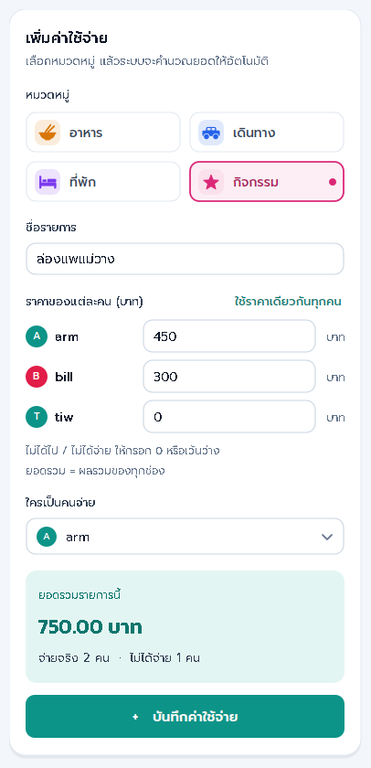
ภาพที่ 3 ฟอร์มหมวดกิจกรรม กรอกราคาแยกรายคน (arm 450, bill 300, tiw 0)

4.4 อัลกอริทึมคำนวณ "ใครต้องโอนให้ใคร"
อยู่ในเมธอด Trip.calculateSettlements() ทำงาน 4 ขั้นตอน:
- หายอดสุทธิของแต่ละคน = เงินที่จ่ายไปแล้ว − ส่วนที่ต้องรับผิดชอบจริง (บวก = ต้องได้เงินคืน, ลบ = ต้องจ่ายเพิ่ม)
- แยกเป็น 2 กลุ่ม คือคนที่ต้องได้คืน (เจ้าหนี้) และคนที่ต้องจ่ายเพิ่ม (ลูกหนี้) เรียงจากยอดมากไปน้อย
- จับคู่ทีละคู่ (Greedy) ลูกหนี้ยอดมากสุดโอนให้เจ้าหนี้ยอดมากสุด เท่ากับยอดที่น้อยกว่า แล้วขยับไปคนถัดไปจนทุกคนเป็นศูนย์
- คำนวณเป็นหน่วยสตางค์ (long) แทน double เพื่อกันทศนิยมคลาดเคลื่อน เช่น 100 ÷ 3
ผลลัพธ์คือจำนวนครั้งการโอนไม่เกิน (จำนวนสมาชิก − 1) ครั้ง ตัวอย่างจากข้อมูลทริปเชียงใหม่ (ยอดรวม 13,618 บาท):
ตารางที่ 5 ยอดสุทธิของสมาชิกแต่ละคน (ข้อมูลตัวอย่าง)
สมาชิก | จ่ายไปแล้ว | ส่วนที่ต้องจ่ายจริง | ยอดสุทธิ | สถานะ
ต้น | 2,850.00 | 3,357.00 | −507.00 | จ่ายเพิ่ม
มิ้นท์ | 6,340.00 | 3,527.00 | +2,813.00 | ได้คืน
เบียร์ | 1,220.00 | 3,207.00 | −1,987.00 | จ่ายเพิ่ม
ปลา | 3,208.00 | 3,527.00 | −319.00 | จ่ายเพิ่ม
ผลการคำนวณ: เบียร์ → มิ้นท์ 1,987 บาท, ต้น → มิ้นท์ 507 บาท, ปลา → มิ้นท์ 319 บาท รวมโอนแค่ 3 ครั้ง ทุกคนเคลียร์ครบ
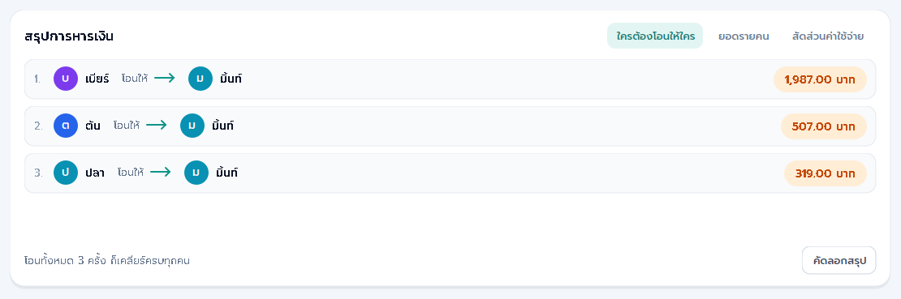
ภาพที่ 4 ผลการคำนวณในแท็บ "ใครต้องโอนให้ใคร"

4.5 การตรวจสอบข้อมูล (Validation)
กฎตรวจข้อมูลอยู่ใน Model (constructor และ setter) เมื่อข้อมูลไม่ถูกต้องจะ throw IllegalArgumentException ส่วน UI รับ Exception แล้วแสดงข้อความด้วย JOptionPane กฎจึงเหมือนกันทุกหน้าจอ
ตารางที่ 6 กรณีที่ระบบแจ้งเตือน
กรณี | ข้อความแจ้งเตือน | ตรวจที่
ชื่อสมาชิกว่าง / ยาวเกิน 30 ตัว | กรุณากรอกชื่อสมาชิก | Member
ชื่อสมาชิกซ้ำ | มีชื่อ "..." อยู่ในทริปแล้ว | Trip.addMember
ลบสมาชิกที่มีรายการ | ไม่สามารถลบ "..." ได้ เพราะมีรายการที่เกี่ยวข้อง | Trip.removeMember
ไม่กรอกชื่อรายการ | กรุณากรอกชื่อรายการค่าใช้จ่าย | Expense
จำนวนเงินว่าง / ไม่ใช่ตัวเลข | กรุณากรอก... / ...ต้องเป็นตัวเลขเท่านั้น | StyledTextField.getNumber
จำนวนเงิน ≤ 0 | ...ต้องมากกว่า 0 | Expense.requirePositive
ไม่เลือกผู้ร่วมหาร | กรุณาเลือกผู้ร่วมหารอย่างน้อย 1 คน | Expense
กิจกรรม: กรอก 0 ทุกคน | กรุณากรอกราคาอย่างน้อย 1 คน | ActivityExpense
กิจกรรม: ราคาติดลบ | ราคาของ ... ต้องไม่ติดลบ | StyledTextField.getAmountOrZero
วันกลับก่อนวันเดินทาง | วันกลับต้องไม่ก่อนวันเดินทาง | Trip.setDates

5. โครงสร้างโปรเจกต์และหน้าที่ของโค้ดแต่ละส่วน
TripSplit/
├── src/tripsplit/
│ ├── Main.java จุดเริ่มต้นโปรแกรม
│ ├── SampleData.java ข้อมูลตัวอย่าง
│ ├── model/ MODEL: ข้อมูล + การคำนวณ (11 ไฟล์)
│ └── ui/ UI: หน้าจอ (11 ไฟล์)
│ ├── components/ Component ที่ออกแบบเอง (14 ไฟล์)
│ ├── fonts/ ฟอนต์ Kanit + Prompt
│ └── images/ วางรูป hero.jpg เพื่อเปลี่ยนภาพแบนเนอร์
├── test/tripsplit/TripModelTest.java Test Case 22 กรณี
├── docs/screenshots/ ภาพหน้าจอ
├── TripSplit.jar ไฟล์พร้อมรัน
└── run.bat สคริปต์รันบน Windows

ทุกไฟล์มีกล่องคอมเมนต์หัวไฟล์ (// # ไฟล์ / ส่วน / หน้าที่ / จุดสำคัญ) และเลขกำกับทุกส่วน (// # 1., // # 2. ...) จุดที่มีเครื่องหมาย ★ คือจุดสำคัญของระบบ

5.1 ส่วน Model (package tripsplit.model)
ตารางที่ 7 ไฟล์ในส่วน Model
ไฟล์ | หน้าที่ | โค้ดส่วนสำคัญ
Splittable | interface สัญญาของสิ่งที่หารเงินได้ | getTotal(), getShareFor(), involves()
Expense | คลาสแม่ (abstract) ของค่าใช้จ่ายทุกประเภท | constructor ตรวจข้อมูล, abstract getTotal(), getShareFor() หารเท่ากัน
FoodExpense | ค่าอาหาร + Service Charge 10% | getTotal() = amount × 1.10
TransportExpense | ค่าเดินทาง | getTotal() = amount
HotelExpense | ค่าที่พัก | getTotal() = ราคา × คืน × ห้อง
ActivityExpense | ค่ากิจกรรม กรอกราคาแยกรายคน | prices : Map<Member, Double>, getTotal() = ผลรวม, override getShareFor()
ExpenseCategory | enum หมวดหมู่ 4 หมวด | FOOD, TRANSPORT, HOTEL, ACTIVITY + ชื่อไทย
Member | สมาชิก 1 คน | equals/hashCode เทียบชื่อ (ใช้กันชื่อซ้ำ)
Settlement | ผลการโอน 1 รายการ | from → to : amount
Money | จัดรูปแบบตัวเลขเงิน | format(1234.5) → "1,234.50"
Trip | ★ ศูนย์กลาง: เก็บข้อมูลทั้งหมดและคำนวณ | addMember, addExpense, getBalance, ★ calculateSettlements, buildSummaryText

5.2 ส่วน UI (package tripsplit.ui)
ตารางที่ 8 ไฟล์ในส่วน UI
ไฟล์ | หน้าที่ | โค้ดส่วนสำคัญ
TripSplitForm | หน้าต่างหลัก (JFrame) ประกอบหน้าจอทั้งหมด | buildTopNav, buildBody, showView (สลับแท็บ), ★ refreshAll
MemberPanel | การ์ดเพิ่ม/ลบสมาชิก | addMember → trip.addMember(), createChip
ExpenseFormPanel | ฟอร์มเพิ่มค่าใช้จ่าย | ★ buildExpense สร้างคลาสลูกตามหมวด, rebuildActivityRows (ช่องราคารายคน), onAdd
SummaryPanel | การ์ดสรุป 3 แท็บ | refreshSettlements, settlementRow, copySummary
TripDialog | หน้าต่างสร้าง/แก้ไขทริป | onSave ตรวจด้วยกฎของ Model
ExpenseTableModel | เชื่อมรายการค่าใช้จ่ายเข้ากับ JTable | getValueAt เรียก getTotal()/getDetail()
BalanceTableModel | เชื่อมยอดรายคนเข้ากับ JTable | getValueAt เรียก getBalance()
TableRenderers | หน้าตาเซลล์ตาราง | MoneyRenderer, MemberRenderer, BalanceStatusRenderer
Theme | Design System: สี ฟอนต์ ค่าตั้งต้น | ★ font() เลือกฟอนต์, applyGlobalDefaults()
UI | ฟังก์ชันช่วยสร้าง Component | label, scroll, styleTable, warn/confirm
ThaiDates | แปลงวันที่เป็นภาษาไทย ปี พ.ศ. | formatRange → "16 – 18 ตุลาคม 2569"

5.3 Component ที่ออกแบบเอง (package tripsplit.ui.components)
ตารางที่ 9 Component ที่ออกแบบเอง
ไฟล์ | หน้าที่
TopNavBar | แถบเมนูด้านบน: โลโก้ แท็บ (ไอคอน + เส้นใต้) ปุ่มด้านขวา
HeroBanner | แบนเนอร์ทริป: วาดภูเขา 5 ชั้น หมอก ต้นสน เจดีย์ ชื่อทริป วันที่ รูปสมาชิก (รองรับรูป hero.jpg)
StatCard | การ์ดตัวเลขสรุป เนื้อหาอยู่กึ่งกลาง แถบสีด้านบน บรรทัดสรุป
DonutChart | กราฟโดนัทสัดส่วนค่าใช้จ่าย + คำอธิบายพร้อมแถบเปอร์เซ็นต์
DatePickerField | ช่องเลือกวันที่ + ปฏิทินรายเดือน ปี พ.ศ.
CategoryButton | ปุ่มเลือกหมวดหมู่ (ไอคอน + ชื่อ)
ModernButton | ปุ่มแบน มุมโค้ง hover ได้ 8 สไตล์ (enum Style)
RoundedPanel / RoundedBorder | การ์ดมุมโค้งมีเงา / เส้นขอบช่องกรอก (เปลี่ยนสีเมื่อ focus)
StyledTextField | ช่องกรอกมุมโค้ง + placeholder + ★ getNumber() ตรวจตัวเลข / getAmountOrZero() ช่องว่าง = 0
Stepper | ปุ่ม [ - ] ค่า [ + ] สำหรับจำนวนคืน / ห้อง
PillLabel | ป้ายทรงแคปซูล เช่น "4 คน", "1,987.00 บาท"
Icons | ไอคอนทั้งหมดวาดด้วย Graphics2D (หมวด, avatar, เมนู, การ์ด, โลโก้)
ModernScrollBarUI | แถบเลื่อนแบบบาง

6. แผนภาพคลาส (Class Diagram)
แสดงความสัมพันธ์ของคลาสในส่วน Model: เส้นประหัวลูกศรโปร่ง = implements, เส้นทึบหัวลูกศรโปร่ง = extends, หัวข้าวหลามตัด = has-a (1 ต่อหลาย)
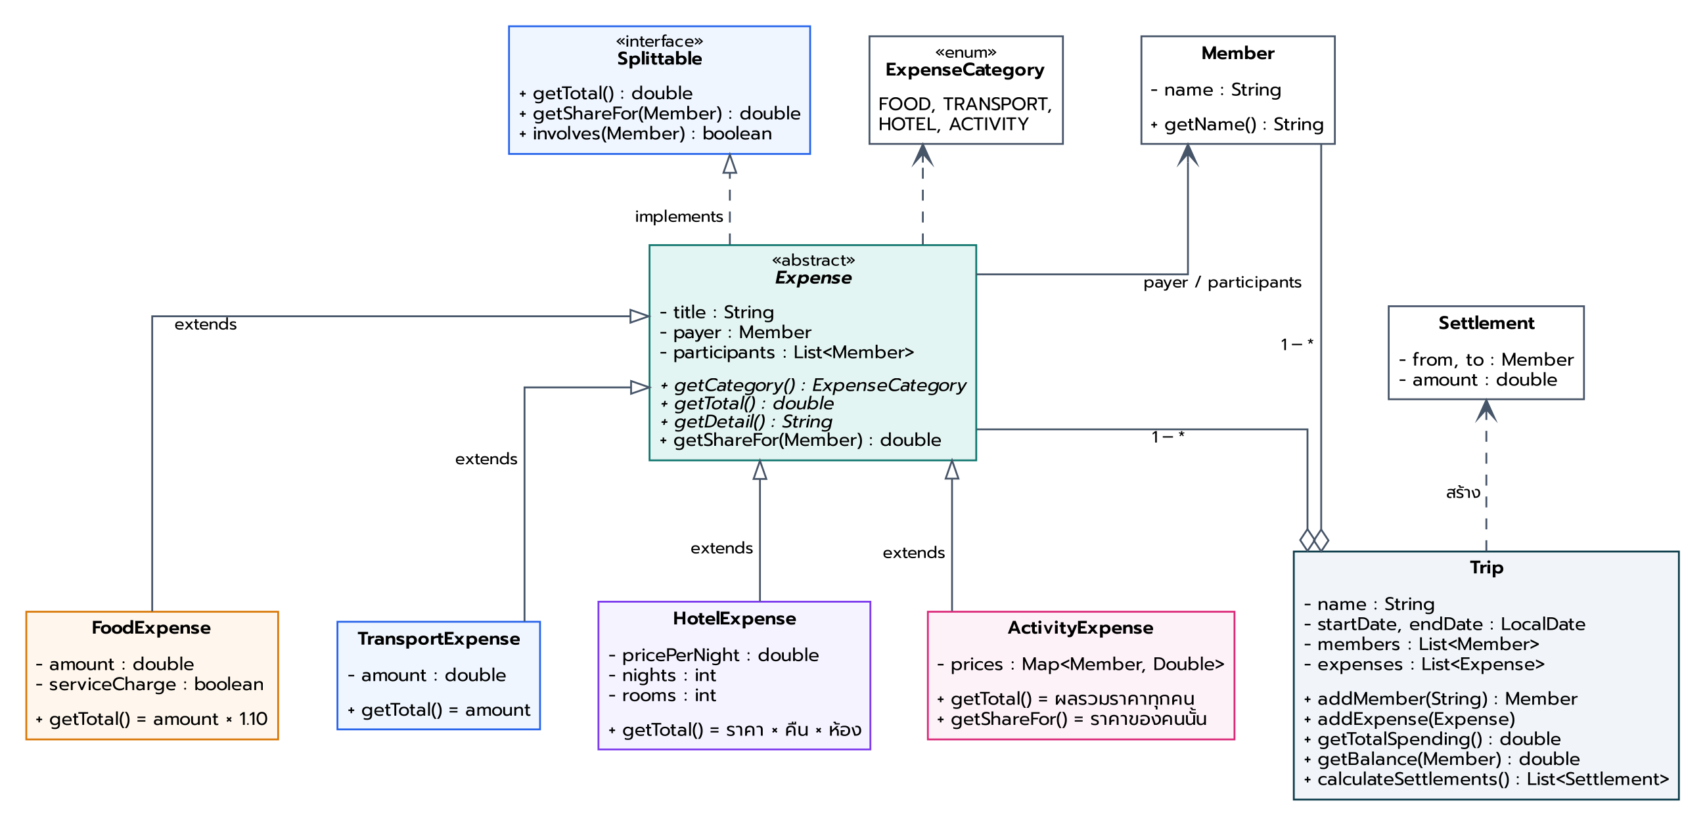
ภาพที่ 5 Class Diagram ของส่วน Model

7. ลำดับการทำงานของโปรแกรม

7.1 เมื่อกดปุ่ม "บันทึกค่าใช้จ่าย"
- ExpenseFormPanel.onAdd() ตรวจว่ามีสมาชิกและกรอกชื่อรายการแล้ว
- buildExpense() อ่านหมวดที่เลือก แล้วสร้าง Object ของคลาสลูก เช่น new HotelExpense(...)
- constructor ของ Expense และคลาสลูกตรวจข้อมูล ถ้าผิดจะ throw IllegalArgumentException แล้วแสดง JOptionPane
- trip.addExpense(expense) ตรวจว่าผู้จ่าย/ผู้ร่วมหารอยู่ในทริป แล้วเก็บเข้า ArrayList
- เรียก callback TripSplitForm.refreshAll() ให้ตาราง การ์ดสรุป แบนเนอร์ และสรุปการโอนคำนวณใหม่ทั้งหมด

7.2 เมื่อเปิดโปรแกรม
- Main.main() ตั้งค่าตัวอักษรให้คม แล้วสร้างหน้าจอบน Event Dispatch Thread
- Theme.applyGlobalDefaults() โหลดฟอนต์ Kanit/Prompt และตั้งสีเริ่มต้นของ Swing
- new TripSplitForm() สร้าง Trip ว่าง ประกอบแถบเมนู แบนเนอร์ และเนื้อหา แล้วเรียก refreshAll()

8. ผลการทดสอบ (Test Case)
ทดสอบ Model ด้วยไฟล์ test/tripsplit/TripModelTest.java (ไม่ต้องติดตั้ง JUnit) ผลคือ ผ่าน 22 จาก 22 กรณี
ตารางที่ 10 Test Case ของ Model
รหัส | กรณีทดสอบ | ผลที่คาดหวัง | ผล
TC01 | อาหาร 1,000 + Service Charge 10% | 1,100 | ผ่าน
TC02 | ที่พัก 2 ห้อง × 2 คืน × 1,200 | 4,800 | ผ่าน
TC03 | กิจกรรมราคารายคน 200 + 0 + 100 | 300 | ผ่าน
TC04 | คนที่กรอก 0 ในกิจกรรม | ส่วนแบ่ง = 0 | ผ่าน
TC05 | กิจกรรม: แต่ละคนรับผิดชอบราคาของตัวเอง | A = 200 | ผ่าน
TC06 | ค่าเดินทาง 900 หาร 3 คน | 300 / คน | ผ่าน
TC07 | ยอดรวมทั้งทริป | 7,100 | ผ่าน
TC08 | ผลรวมยอดสุทธิของทุกคน | 0 | ผ่าน
TC09 | โอนตามผลลัพธ์แล้ว | ทุกคนยอดเป็น 0 | ผ่าน
TC10 | จำนวนครั้งที่โอน | ≤ สมาชิก − 1 | ผ่าน
TC11 | เพิ่มชื่อซ้ำ ("a" กับ "A") | แจ้ง Error | ผ่าน
TC12 | ชื่อว่าง | แจ้ง Error | ผ่าน
TC13 | จำนวนเงิน = 0 | แจ้ง Error | ผ่าน
TC14 | ไม่มีผู้ร่วมหาร | แจ้ง Error | ผ่าน
TC15 | ลบสมาชิกที่มีรายการ | แจ้ง Error | ผ่าน
TC16 | ลบสมาชิกที่ไม่มีรายการ | ลบได้ | ผ่าน
TC17 | หาร 100 บาท 3 คน | โอนคืนรวม 66.66 | ผ่าน
TC18 | กิจกรรมกรอก 0 ทุกคน | แจ้ง Error | ผ่าน
TC19 | กิจกรรมกรอกราคาติดลบ | แจ้ง Error | ผ่าน
TC20 | ทริป 16–18 ต.ค. | 3 วัน | ผ่าน
TC21 | ทริป 3 วัน | 2 คืน | ผ่าน
TC22 | วันกลับก่อนวันเดินทาง | แจ้ง Error | ผ่าน

9. ภาพหน้าจอการทำงาน
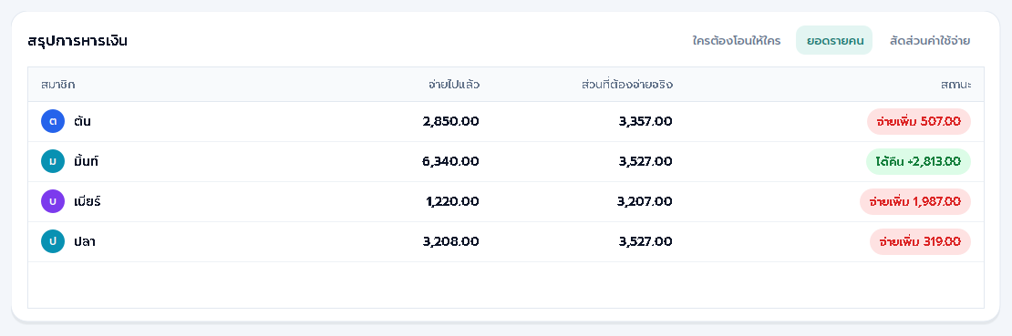
ภาพที่ 6 แท็บ "ยอดรายคน" แสดงสถานะได้คืน / จ่ายเพิ่มของแต่ละคน
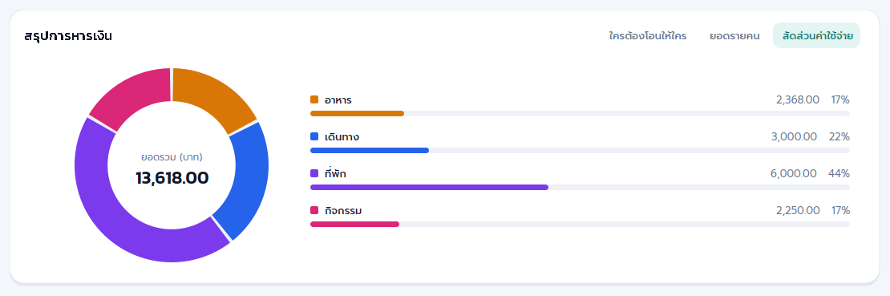
ภาพที่ 7 แท็บ "สัดส่วนค่าใช้จ่าย" กราฟโดนัทแยกตามหมวด
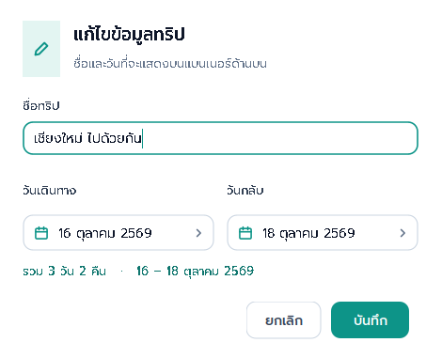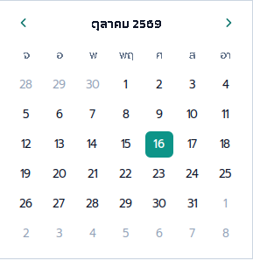
ภาพที่ 8 หน้าต่างแก้ไขทริป (ซ้าย) และปฏิทินเลือกวันที่ ปี พ.ศ. (ขวา)
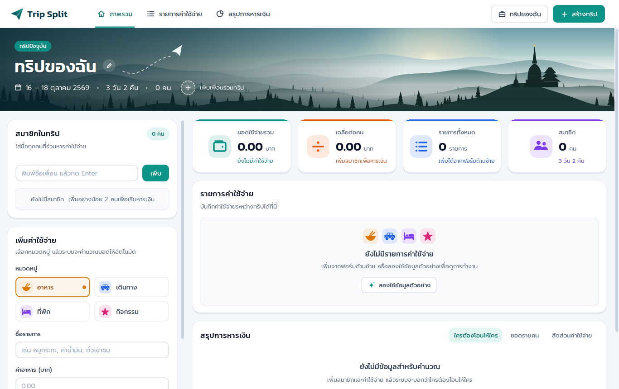
ภาพที่ 9 หน้าเริ่มต้นเมื่อยังไม่มีข้อมูล

10. สรุป
โปรแกรม Trip Split ช่วยบันทึกและหารค่าใช้จ่ายของทริปได้ครบตั้งแต่สร้างทริป เพิ่มสมาชิก บันทึกค่าใช้จ่าย 4 หมวด จนถึงสรุปว่าใครต้องโอนให้ใคร ด้านการออกแบบได้ใช้หลัก OOP ครบทั้ง 4 ข้อ โดยเฉพาะ Inheritance และ Polymorphism ผ่านคลาสแม่ Expense และคลาสลูก 4 แบบที่คิดยอดต่างกัน และแยกส่วน Model ออกจาก UI ชัดเจน ทำให้แก้ไขหน้าจอได้โดยไม่กระทบสูตรคำนวณ และทดสอบ Model แยกได้ (ผ่าน 22/22 กรณี)

วิธีรันโปรแกรม
- ดับเบิลคลิก TripSplit.jar (ต้องมี JDK 17 ขึ้นไป)
- หรือเปิดโฟลเดอร์ใน IntelliJ IDEA แล้วรัน tripsplit.Main (ตั้ง Encoding เป็น UTF-8)
- รันพร้อมข้อมูลตัวอย่าง: java -jar TripSplit.jar --demo

